Государственное общеобразовательное учреждение
Луганской Народной Республики
«Брянковская гимназия»

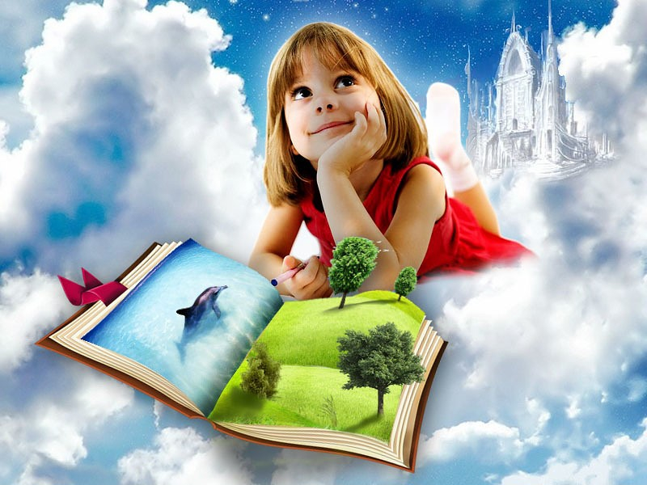

Подготовила и провела
библиотекарь ГОУ ЛНР
«Брянковская гимназия»
Руднева Валентина Александровна

Брянка 2022

Цель: приобщить детей к систематическому чтению;
привлечь к регулярному посещению школьной библиотеки;
пробудить желание самостоятельно читать книги;
создать для первоклассников атмосферу праздничного настроения;
принять их в ряды юных читателей библиотеки.
Задачи:
Образовательная:
- расширение кругозора.
Воспитательная:
- воспитание любви к книге, к чтению.
Развивающая:
- развитие познавательных интересов, любознательности;
- развитие читательских интересов.
Ожидаемый результат:
Приобретение участниками знаний и умений:
- о роли и пользе книги;
- о правилах пользования библиотекой;
- о правилах обращения с книгами;
- умение ориентироваться в библиотеке.
Оборудование и оформление: компьютер, проектор, книжная выставка «Нам без книг никак нельзя», информационные буклеты «Как беречь книги», плакаты с пословицами и поговорками о книге и чтении, музыкальные записи, костюмы сказочных героев, макет светофора.
Место проведения: библиотека.
Категория: библиотечный урок для обучающихся 2 класса.

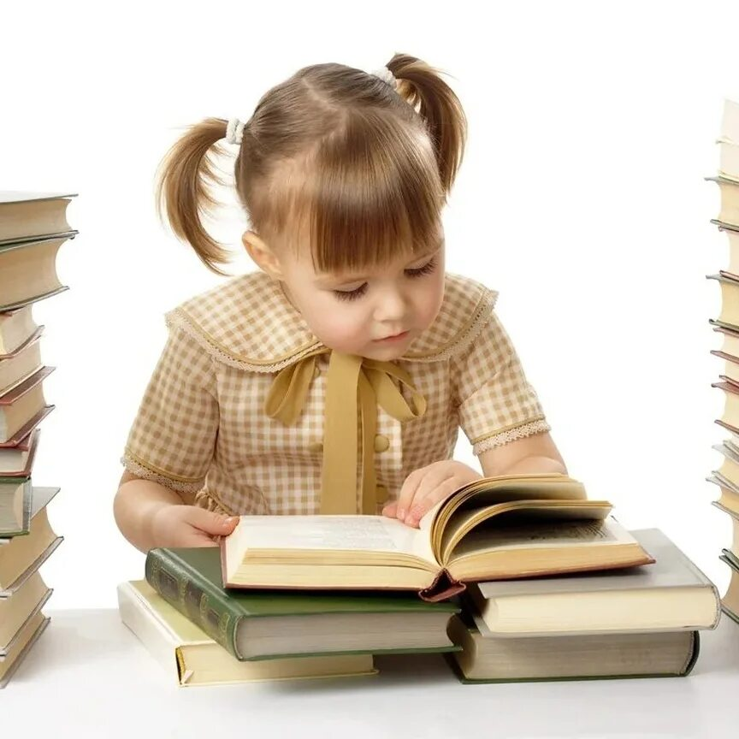
Ведущая: Здравствуйте, ребята! А куда это вы такие нарядные идёте? На экскурсию в библиотеку? Какие вы молодцы!
Ну, пойдемте! А может, лучше поедем?
Путешествие чудесного поезда.
Для этого нам нужно превратиться в поезд: «паровозом» будет наш любимый Карлсон, а вы будете «вагончиками».
Карлсон: Покажите, как колеса двигаются. (Дети, согнув руки в локтях, двигаются вперед-назад). Обратите внимание: в руках у меня будет светофорчик. Когда я покажу вам красный свет, вы должны остановиться.
Если вы увидите зеленый, то можете ехать.
Вот и зеленый свет! Можно ехать!
Загудел паровоз: ГУДОК
«У-у-у!»
Я вагончики повез.
«Чу-чу-чу, чу-чу-чу!
Далеко я укачу!» С. Михалкова «Песенка друзей»
Красный свет.
Ведущая 1: Затей у нас большой запас
А для кого они? Для вас!
Ведущая 2: Мы знаем: вы любите книги,
Песни, загадки и пляски.

1 станция «Музыкально-танцевальная»
«Назад 4 шага, вперёд 4 шага» - танцевальные движения под музыку.
Зеленый свет.
Молодцы, ребята!
Поезд отправляется, набирает ход!
Красный свет - проезда нет.
2 станция « Скороговоркино»
Ведущая Кто хочет разговаривать,
Тот должен выговаривать
Все правильно и внятно,
Чтоб всем было понятно.

Черепаха, не скучая, выпивает чашку чая.
Проворонила ворона воронёнка.
Ёлка ёжится дрожа, укололась об ежа.

Зеленый свет! Гудок. Поехали! Звучит музыка.

Красный свет!

3 станция « Загадкино»
Ведущая: Чтобы продолжить наше путешествие, нужно отгадать загадки.
Отвечайте на вопрос:
Кто в корзине Машу нёс?
Кто садился на пенёк
И хотел съесть пирожок? (Медведь).

Что за сказка: кошка, внучка,
Мышь и еще собачка Жучка
Деду с бабой помогли,
Корнеплоды собрали? ( Репка.)

В какой сказке именины?
Много было там гостей.
И на этих именинах
Появился вдруг злодей.
Он хотел убить хозяйку, чуть её не погубил.
Но коварному злодею кто-то голову срубил. ( Муха-Цокотуха.)

Ведущая: «Нет ничего интересней, чем наши любимые сказки, правда, ребята?»
Зеленый свет! Гудок - «Поехали!»
Ехали мы, ехали! Наконец приехали!

Карлсон: Ой, а дверь то закрыта.
Что делать, ребята?
Находим записку и читаем:
Отгадайте загадку- дверь и откроется.

Загадка: Знания красят человека!
Знаний храм________________ библиотека!
Карлсон: Чудеса! Дверь открылась!
Проходите, ребята!

Ученик 2 класса: Куда это мы попали?
Карлсон: Попали мы, ребята, в сказочную страну. А называется эта страна «Школьная библиотека». Проходите, присаживайтесь!
Появляются две девочки (близнецы)
Оля: Ой, ты кто, девочка? Мне кажется, я тебя уже где- то видела!
Яло: Конечно видела… в зеркале! Я же твоё отражение.
Меня зовут Яло, а тебя - Оля.
Оля: Правильно ! Но как ты догадалась?

Яло: Повторяю: я - твоё отражение. Значит, и имя у меня такое же, как у тебя, только наоборот.
Оля: Ой, как здорово! Мы с тобой как две половинки!

Вместе: Вот теперь все стало понятно!
Здравствуйте, ребята!
Я - Оля!
А я - Олино отражение Яло!

Оля: Мы из сказки, ты нас знаешь!
Если вспомнишь - отгадаешь!

Яло: А не вспомнишь - ну так что ж,
Сказку заново прочтёшь!
(Сказка Виталия Губарева «Королевство кривых зеркал» )

Оля: Мы к вам пришли из Зазеркалья.
Яло: И хотим вопрос задать:
Вы книги любите читать?
Дети: Да!

Оля: А сказки вы любите?
Дети: Да!
Яло: Тогда слушайте внимательно!
На фоне музыки
В некотором царстве, в некотором государстве жили-были книги. Но не было у них дома. Представляете, как им жилось? Солнце обжигало их листы, дожди мочили переплёты, ветер развевал страницы по всему свету.
Однажды собрались все книги на центральной поляне знаний.
И сказала самая умная книга-энциклопедия:
«Книжный народ! До каких пор нам ещё странствовать?
Мы теряем своих лучших товарищей!
Давайте построим свой дом, соберём в нём все книги.
Назовём этот дом – библиотека.
Почему именно так? Потому что «библио» означает «книга», а «тека» - «хранение». Сказано – сделано. Словно из-под земли, выросла библиотека. Поселились в её залах книги. Стали приходить сюда мальчишки и девчонки, их папы и мамы, бабушки и дедушки.
Они брали книги домой, чтобы их читать. Как же весело и интересно жилось книгам! А для того, чтобы помогать детям и взрослым правильно выбирать книги, появились специальные люди – библиотекари.
Библиотекарь:
Здравствуйте, ребята!
Я библиотекарь, очень рада видеть вас, таких нарядных и красивых в нашей библиотеке. Вы попали в сказочную страну.
А называется эта страна Школьная библиотека! Здесь вы можете вместе с Золушкой попасть на сказочный бал в королевский дворец, вместе с Незнайкой совершить путешествие на Луну, вместе с Буратино найти золотой ключик и открыть им волшебные дверцы, побывать в разных странах, узнать много нового и интересного. Очень много захватывающих приключений ждет вас в библиотеке. Библиотека - волшебный, сказочный дом, где живут наши лучшие друзья - книги. Да-да, именно живут!
Оля: Библиотека – это книжный город. Книги здесь живут в своих домиках – стеллажах. Здесь есть улицы (пространство между стеллажами).
Книги в домике живут - каждая семья в своей квартире, но квартира имеет не цифровой, а буквенный знак: А Б В и т.д. Каждая квартира разделена полочным разделителем, за которым стоят книги, фамилии авторов которых начинаются с данной буквы. Так, за буквой Б находятся книги таких писателей, как Барто, Бианки, за буквой Ч - Чуковского и т. д. Это понятно, ребята? Когда вы берете книгу с полки, то вы обязательно должны запомнить, из какой квартиры книга, если вы поставите книгу в другое место, то может получиться так, что книга затеряется среди множества своих друзей и ни я, библиотекарь, ни вы, читатели, не сможем долго отыскать нужную книгу. В библиотеке каждая книга стоит на своем месте. Это надо хорошо запомнить!
Карлсон: В библиотеке очень много книг, журналов, энциклопедий, и все это называется книжным фондом.
Яло: В нашей библиотеке есть отделение – абонемент, где выдают книги на дом. Посмотрите, друзья, на эти книги. С обложек на нас смотрят птицы, деревья кивают ветками, хитро подмигивает солнышко. Понравившиеся книги вы сегодня сможете взять домой.
Несколько дней книга твоя. Ты можешь читать, перечитывать, рассматривать картинки. И в назначенный срок книгу надо вернуть в библиотеку – она нужна другим ребятам. Но если не успел прочитать? Не беда. Ты можешь прийти в библиотеку и продлить срок чтения книги.
Оля: Мы с вами говорим про отдел библиотеки, где живут книжки, которые любят ходить в гости к ребятишкам. Но книжки могут скучать по своему дому, когда дети подолгу держат их у себя. Поэтому, чтобы книжки не скучали, их нужно возвращать в библиотеку в положенный срок.
Человек рассеянный (вбегая в библиотеку).
Не пойму, куда попал!
Это пристань иль вокзал?
Ведущая:
Нет, не пристань, не вокзал -
Это наш читальный зал.
Библиотекарь: Здесь покой и тишина
И порядок идеальный,
А зовется зал – читальный.
Читальный зал - это место, где книги на дом не выдаются. Почему? Потому, что есть такие книги, которые могут понадобиться читателям в любое время, Это справочники, словари, энциклопедии и другие книги, которыми пользуются читатели. Этими книги можно пользоваться только в помещении библиотеки, поэтому в читальном зале есть столы для работы.
В читальном зале живут самые редкие, самые необычные книги и журналы. Здесь можно отдохнуть и почитать журнал или книжку.
Тут располагаются очень интересные книжные выставки, посвященные важным и интересным событиям. Здесь можно прочесть свежие газеты и журналы. (Библиотекарь показывает журналы и газеты для детей).
Карлсон: В библиотеке не просто читаешь — живешь в мире книг, они захватывают, они не так безмолвны. Там прекрасно все, особенно тишина. Нигде нет такого рода тишины, как в библиотеке, — с шорохом перелистываемых страниц, с тихим разговором на выдаче. В библиотеке живая тишина. От нее не покой, а легкое возбуждение, торжественный лад.
Библиотекарь: Ученик, который пришел в библиотеку за книгой – это читатель. На каждого читателя заводится документ, который называется читательским формуляром. В него записываются книги, которые читатель берет домой читать. При этом каждый читатель должен знать и помнить, что прочитанную книгу необходимо вернуть вовремя.
Яло: В библиотеке навсегда поселилась тишина.
Здесь не место крику, шуму.
Здесь нельзя жевать конфеты и бумажками шуршать.
Есть правила поведения на дороге, правила поведения в школе.
Оля: И в библиотеке есть правила поведения. Они очень простые, но их обязательно надо выполнять.
Оля знакомит ребят с правилами поведения в библиотеке и раздает памятки:
Правила не только знай, но и четко соблюдай!
Песня: «В залах библиотек тишина и уют»
Библиотекарь: Ребята, в книжном царстве-мудром государстве нет ни золота, ни серебра. Одни только книги. Книги составляют все его богатство. Ведь в книгах вся мудрость жизни, а мудрость помогает выйти из любого трудного положения, чувствовать себя богатым, красивым и самым величественным.
Карлсон: Кто правит в Книжном царстве-мудром государстве, вы узнаете, отгадав загадку.
Помогает нам учиться,
По душам поговорить,
Может с нами веселиться,
Стоит лишь её открыть.
КНИГА!
Под музыку выходит Королева Книга.
Книга:
Здравствуйте, мои друзья!
Королева - книга я!
Не стесняйтесь, присмотритесь,
Если нравлюсь - улыбнитесь,
Дружно за руки возьмитесь,
Вы друг к другу повернитесь,
Очень мило улыбнитесь!
Руки к солнцу протянули,
Лучики поймали
И скорей к груди прижали.
С этим лучиком в груди
Ты добрей на мир смотри!

Очень рада встрече с вами!
Мне солнце подарило капельки свои,
Чтоб я их превратила в буквы и значки.
Хочешь плыть по океанам,
Опускаться в глубину,
Побывать во многих странах
И домчаться на Луну,
Быть отважным следопытом
В чащах вековых? -
Все края тебе раскрыты
На страницах книг.
Звучат фанфары
УКАЗ КОРОЛЕВЫ-КНИГИ
Слушайте, слушайте, слушайте и не говорите, что не слышали!
Сегодня в нашем Царстве-мудром государстве великий праздник!
Ребята 2 класса приглашены для торжественного посвящения в читатели.
Посему повелеваю:
Хмурить лица и ворчать строго запрещается!
Всем смеяться и шутить – это разрешается,
А стесняться и грустить строго запрещается!
В полный голос песни петь – это разрешается,
И скучать у нас нельзя. Строго запрещается!
Королева Книга:
В моём королевстве очень много познавательных и интересных книг, сказок, рассказов и стихов.
Они учат нас добру, мудрости, отваге – всему доброму и светлому.
Книг в библиотеке много разных,
Интересных и смешных,
Приглашаю вас, ребята,
Прочитать побольше их.

Я могу вам дать совет, что вам делать, а что нет,
А еще я могу поднять вам настроение!
К вам пришла я не одна, СКАЗКУ к вам я привела.

Оля: Сегодня сказка оживёт,
Нас волшебством порадует,
Улыбки, радость принесёт,
Согреет сердце каждого!
Яло: Картину пишут красками,
У красок яркий цвет.
Жизнь украшают сказками,
У сказок дивный свет.
Карлсон: Веселые и грустные,
Но добрые всегда,
Волшебные, искусные
Живут в них мастера.

Человек рассеянный:
Любуемся мы красками
Картинного холста.
Жизнь украшаем сказками,
Которым нет конца!
Королева Книга: Царицу Сказку знают все,
Её придумали когда-то,
С тех пор все в сказку влюблены,
Она сюрпризами богата.
И волшебством она полна,
Её визит для нас награда.
Встречайте Сказку – вот она!

Звучит песня «Сказка по лесу идет». Выходит Сказка.

Сказка: Здравствуйте! Пришла я в гости к вам, ребята!
Мне видеть вас всегда приятно,
Вы мои лучшие друзья!
В сказке море приключений,
В ней чудеса одни живут,
И вот сегодня с нетерпеньем
Они встречи с вами ждут!
Ребята, я предлагаю вам побывать в роли детективов и по описанию определить сказочного героя.
Звучит музыка из кинофильма «Приключения Шерлока Холмса».

Кукла Место работы - кукольный театр
Отличительная черта характера - воспитанность
Особая примета – волосы голубого цвета. Мальвина
Да, это самая красивая кукла из кукольного театра синьора Карабаса-Барабаса, персонажа книги А. Н. Толстого «Золотой ключик или Приключения Буратино».
Мальчик Издаёт стойкий запах лука,
На голове - зеленый хохолок. Опасен!
Вызывает обильный поток слез. Чиполлино
Совершенно верно, это мальчик-луковка, герой сказочной повести «Приключения Чиполлино» итальянского писателя Джанни Родари.

Медведь Любит мед, голова набита опилками.
Не лишен литературных способностей Винни Пух Конечно, это плюшевый мишка, созданный английским писателем
А. Милном.

Поросенок У него для детворы
Есть воздушные шары
Имеет хвостик, как крючок, поросёнок Пятачок
Верно, ребята! Это вымышленный персонаж из книги А. Милна «Винни Пух».
Принцесса Детям всем она знакома,
А живет в лесу у гномов,
Но совсем не сладкоежка
Её имя … Белоснежка
Ну конечно же, это принцесса из сказки «Белоснежка и семь гномов» братьев Гримм.

Сказка: Не нужны были подсказки,
Угадали всех героев сказки.
Создали их мудрецы,
А вы все вместе Молодцы!
Вы настоящие детективы! Я вижу, что сказки вы читаете, их любите и знаете.

Оля: Ах, как дружно мы играли
И нисколько не устали!
Добрая сказка, спасибо тебе!
За радость познанья в веселой игре!
Яло: Ты научила нас любить,
Ты научила всех нас дружить,
Ты научила нас играть,
Ты научила всех нас доброте!
Песня
Сказка: Юные мои читатели, вы доказали сегодня всем, что много читаете и много знаете, и это замечательно!
Книга: Ну, Сказка, ты всегда прекрасна!
Приносишь радость ты и свет.
Теперь всем детям стало ясно:
Прекрасней сказки в мире нет!
Ведущая:
Чтобы сказки не обидеть, Надо их почаще видеть
Их читать и рисовать,
Их любить и в них играть.
Карлсон: Вы на славу потрудились
И немножко утомились.
Дружно встать нам всем пора -
Начинается игра.
Дети встают.
Сказка даст нам отдохнуть.
Отдохнем – и снова в путь!
Шагаем на месте.

Нам советует Мальвина:
«Станет талия осиной,
Если будем наклоняться
Влево вправо 10 раз».
Наклоны
Вот Дюймовочки слова:
Чтоб была спина прямая,
Поднимайтесь на носочки,
Словно тянетесь к цветочкам.
Потягивание

Раз, два, три, четыре, пять-
Повторите-ка опять.
Дала вам сказка отдохнуть?
Отдохнули - и снова в путь!
Книга: Дорогие мои, мальчики и девочки! Я открою вам секрет: наша библиотека не простая, она волшебная. Как только зайдешь, так обязательно с чем-нибудь волшебным встретишься. Вот и сейчас шелестят мои страницы,
и кто-то в двери к нам стучится.
Стук в двери.
Входит Витя Перестукин.
Витя: Ой, куда я попал!
Королева: Здравствуй, Витя! Ты попал в книжное царство, а я- Королева этого царства.
Витя: Здравствуйте, Ваше Величество! Как много вас тут собралось!
Королева: Да, у нас сегодня праздник – праздник книги.
Витя: Я- Витя Перестукин.
Здравствуйте, мои друзья! Очень рад видеть вас, таких нарядных и красивых.
И в душе, конечно, милых ребят. Я к вам прилетел из далекой Страны невыученных уроков на ковре-самолете!
Из зала: А не врете?
Конечно же, нет! Слышал я, что во 2 классе «Брянковской гимназии» учатся умненькие и разумненькие детишки, которые любят читать книжки.
Очень мне захотелось с вами познакомиться, подружиться и узнать, любите ли вы читать.
Оля: Но в сказке говорится: сначала накорми, напои, ну а потом задания свои говори.
Витя: Не волнуйтесь будут вам угощения, без сомнения. Приложите старания и выполняйте задания. Ждет вас награда - кусочек шоколада!
Мы с вами проведем викторину «Угадай героя сказки».
Я вопрос для вас припас.
Подскажите, что в первый раз
Стал у рыбки дед просить,
Чтоб старухе угодить?------------------Корыто

Он веселый мальчуган
И совсем не хулиган.
Ключик вытащил из тины
Деревянный -------------------------------Буратино!

Так похож он на клубок,
Но себя спасти не смог.
У него румяный бок-
Это вкусный -------------------------------Колобок!

Задание второе
Под деревом четыре льва
Один ушел осталось… (3)

Мышь считает дырки в сыре
Три + два всего… (5)

Нашел 5 ягод я в траве
И съел одну, осталось…(4)
Вижу, что не зря я к вам пришел, верных здесь друзей нашел!
Страна невыученных уроков -это не для вас. Вам необходимо стараться попасть в Страну знаний. А чтобы попасть в эту страну, надо любить книгу и дружить с ней.
Библиотекарь: И теперь, когда вы научились читать, знаете, как вести себя в библиотеке, умеете правильно обращаться с книгами и знакомы с правилами пользования библиотекой, я поручаю Королеве Книге вручить вам волшебный ключ.
Звучит торжественная музыка.
Королева Книга: Дорогие наши юные читатели вручаю вам ключ, который откроет вам дверь в страну Знаний.
Но в страну Знаний попасть не так-то просто. Нужно быть почетным читателем в книжном царстве и дать клятву читателя.
Сейчас настал самый торжественный момент Вы дадите клятву читателя.
Я прошу вас всех встать, поднять правую руку и положить её на грудь в области сердца.
Клятва.
Вступая в ряды читателей, клянемся
Быть аккуратными и примерными. Клянемся.
Беречь, любить и уважать книги. Клянемся!
Знания, полученные при чтении книг клянемся использовать только в добрых делах, на благо людям. Клянемся! Клянемся! Клянемся!
Читатели:
1. Давая клятву верности книге, мы, юные читатели, обещаем много читать, чтобы много знать и уметь разгадать все тайны Вселенной.
2.Бережно обращаться с книгой, вовремя сдавать книги в библиотеку. 3.Обещаем с честью нести гордое звание Читатель!
Клянемся! Клянемся! Клянемся!

Королева Книга: Я, Королева Книга,
принимаю вашу присягу и надеюсь, что вы никогда её не нарушите.
Поздравляю вас, ребята!
Вы приняты в ряды читателей и являетесь почетными читателями книжного царства-мудрого государства.
Витя: Я – юный читатель библиотеки,
Другом книг теперь зовусь и очень этим я горжусь!
С этого дня буду много читать,
Расти любознательным, чтоб много узнать.
Библиотекарь:
В жизни все начинается с малого:
С зёрнышка - хлеб, с лучика – солнышко.
С кирпичика – дом, а знания - с книги.
Книга – мост в Страну знаний.
Книга: Книга - мудрый советчик,
В ней ты можешь узнать о многом.
Оля: Заблудишься – найдешь дорогу!
Не умеешь – научишься делу!
Сказка: Книга научит, книга расскажет,
Книга подскажет, как поступать.
Значит, нам нужно, очень всем нужно
Умные, добрые книжки читать
Яло: Книга - наш друг большой и умный,
Не даст скучать и унывать.
Затеет спор веселый, шумный,
Поможет новое узнать.
Оля: На юг, на север поведет,
С ней даже космос как-то ближе,
Она на всё ответ найдет.
И пусть девчонки и мальчишки,
Вся озорная детвора,
Сегодня скажут звонко-звонко:
Вместе: «Спасибо, книжная страна»!
Королева Книга: Кто, расправив грудь и плечи,
Рад был этой теплой встрече?
Сказка: Кто отныне и навеки
Верный друг библиотеки?
Я, ты, он, она!
Все: Мы, читателей страна!

Книга: Тонкими ручьями широка река.
Будем же друзьями – вот моя рука!
Мы стоим рука в руке,
Вместе мы большая сила,
Вместе мы одна семья!
Только вместе мы большая сила, не разлей-вода,
Чтобы радость в сердце не остыла, рядом ты и я!
Песня «Если с книгой дружишь ты»
А сейчас ребята, задайте себе вопрос: «Что я уношу в сердце с сегодняшнего мероприятия?» И скажите свой ответ: вам понравилось иль нет?!
Ответ детей--------------------
Книга: К сожалению, с развитием Интернета, печатные издания постепенно вытесняются, на смену романтичному шелесту бумажных страниц приходит холодный свет от экрана смартфона или монитора компьютера. Но несмотря на это, книга все равно остается лучшим другом. Книги имеют особое очарование, они вызывают особое наслаждение. Хорошая книга способна поддержать, дать совет, стать живым другом. Разве этих фактов мало, чтобы сделать выбор в пользу книги, а не телевидения и интернета?
Больше книг читайте, люди! Может, мир добрее будет!
Библиотекарь: Вот и закончилось наше мероприятие, но не встреча с книгой. Встреча с книгой будет продолжаться!
Дорогие мои девочки и мальчики! Юные читатели!
Чаще приходите в храм книги – библиотеку, там вам откроется прекрасный и восхитительный мир.
Приходите каждый день.
Мне гостей не скучно ждать,
Дверь не буду закрывать!
Есть для вас большие книжки,
Много знаний в них, детишки!
А сейчас пора вам в класс,
До свиданья второй класс! Дорогие ребята! Я жду вас в нашей библиотеке!

